Я люблю!
У каждого человека есть место на Земле, где он родился. Моя малая родина – село Новосёлово, что уютно расположилось на левом берегу Енисея. Люди, которые бывают у нас даже проездом, говорят: «Как у вас красиво, зелени много, речка рядом, горы, как на юге - высокие, красивые. Хочется приехать сюда ещё раз!». И это правда – у нас очень красиво, говорю об этом с гордостью!
Летом, в жаркую погоду, мы с семьёй часто отдыхаем на берегу Енисея, загораем на песчаном берегу, любуемся таёжными горами на другом берегу реки. По реке проплывает наш паром с людьми, большие волны с шумом бьются о него, в голубом небе кричат чайки. Вокруг села и в нём самом много берёзок. Они, словно подружки в белых сарафанах, приглашают в свою зелёную прохладу, машут серёжками. Я люблю бывать в лесу осенью. Люблю запах прелой травы, грустные крики улетающих на юг птиц. Люблю собирать осенние грибы, знаю, как и где их искать! Груздь обычно прячется под листочком, походить надо, чтобы хороший груздь найти. А на солнечной полянке тебя ждёт беляночка или подберёзовик под берёзой, естественно. Наберёшь полную корзинку грибов и с удовольствием несёшь их домой, а потом мама их засолит или пожарит с картошечкой. Вкуснотища!
В самом селе у нас тоже красиво очень. Есть небольшие парки, стадион, детские площадки. Особенно всё это появилось в последние годы. На субботниках все выходят делать уборку своих территорий, а организации – на свои территории. Мы чистим школьный двор, убираем его от прошлогодней листвы и мусора.
Зимой все деревья одеваются в белые шубки. Рано утром, когда идешь в школу, под ногами снежок скрипит, над головой снежинки летают, а деревья склоняют перед тобой свои тонкие ветви, будто проснулись и хотят поздороваться. Или укутать в снежную шубу.
Люблю весну с её проталинками, первыми зелёными почками, одуванчиками и лужицами. Солнце голову припекло? Лето на подходе! Чистое голубое небо, лёгкий ветерок, тепло, птицы поют. Иногда этого достаточно, чтобы забыть о своих проблемах и думать только о хорошем и приятном.
Я думаю, люди в селе у нас тоже замечательные и отзывчивые, как и сама природа. Многие знают друг друга по многу лет, дружат, вместе отмечают праздники, выезжают на природу.
Мой самый любимый праздник – это День села. Проводится он летом, в самое красивое время года. День села начинается с парада: впереди колонны идут выпускники школы и детских садов, а за ними красиво украшенные шарами, лентами, флагами колонны разных организаций: школы, полиции, пожарной части, работников ЖКХ, соцзащиты и т.д. Центр всего праздника – концерт в Парке отдыха, где выступают не только местные артисты, но и приглашённые из края! Под тенёчком деревьев располагаются национальные подворья, где представлена кухня своей национальности – украинские вареники и горилка, русский квас и блинчики, татарский плов и другие вкусности. А хозяева этих дворов одеты в национальные костюмы. Очень красиво! Они поют национальные народные песни и приглашают отведать вкусную еду.
На выставке народных поделок, вязанья, картин можно не только полюбоваться красотой, но и купить себе что-нибудь на память.
Я сильно-пресильно люблю родное своё село Новосёлово!

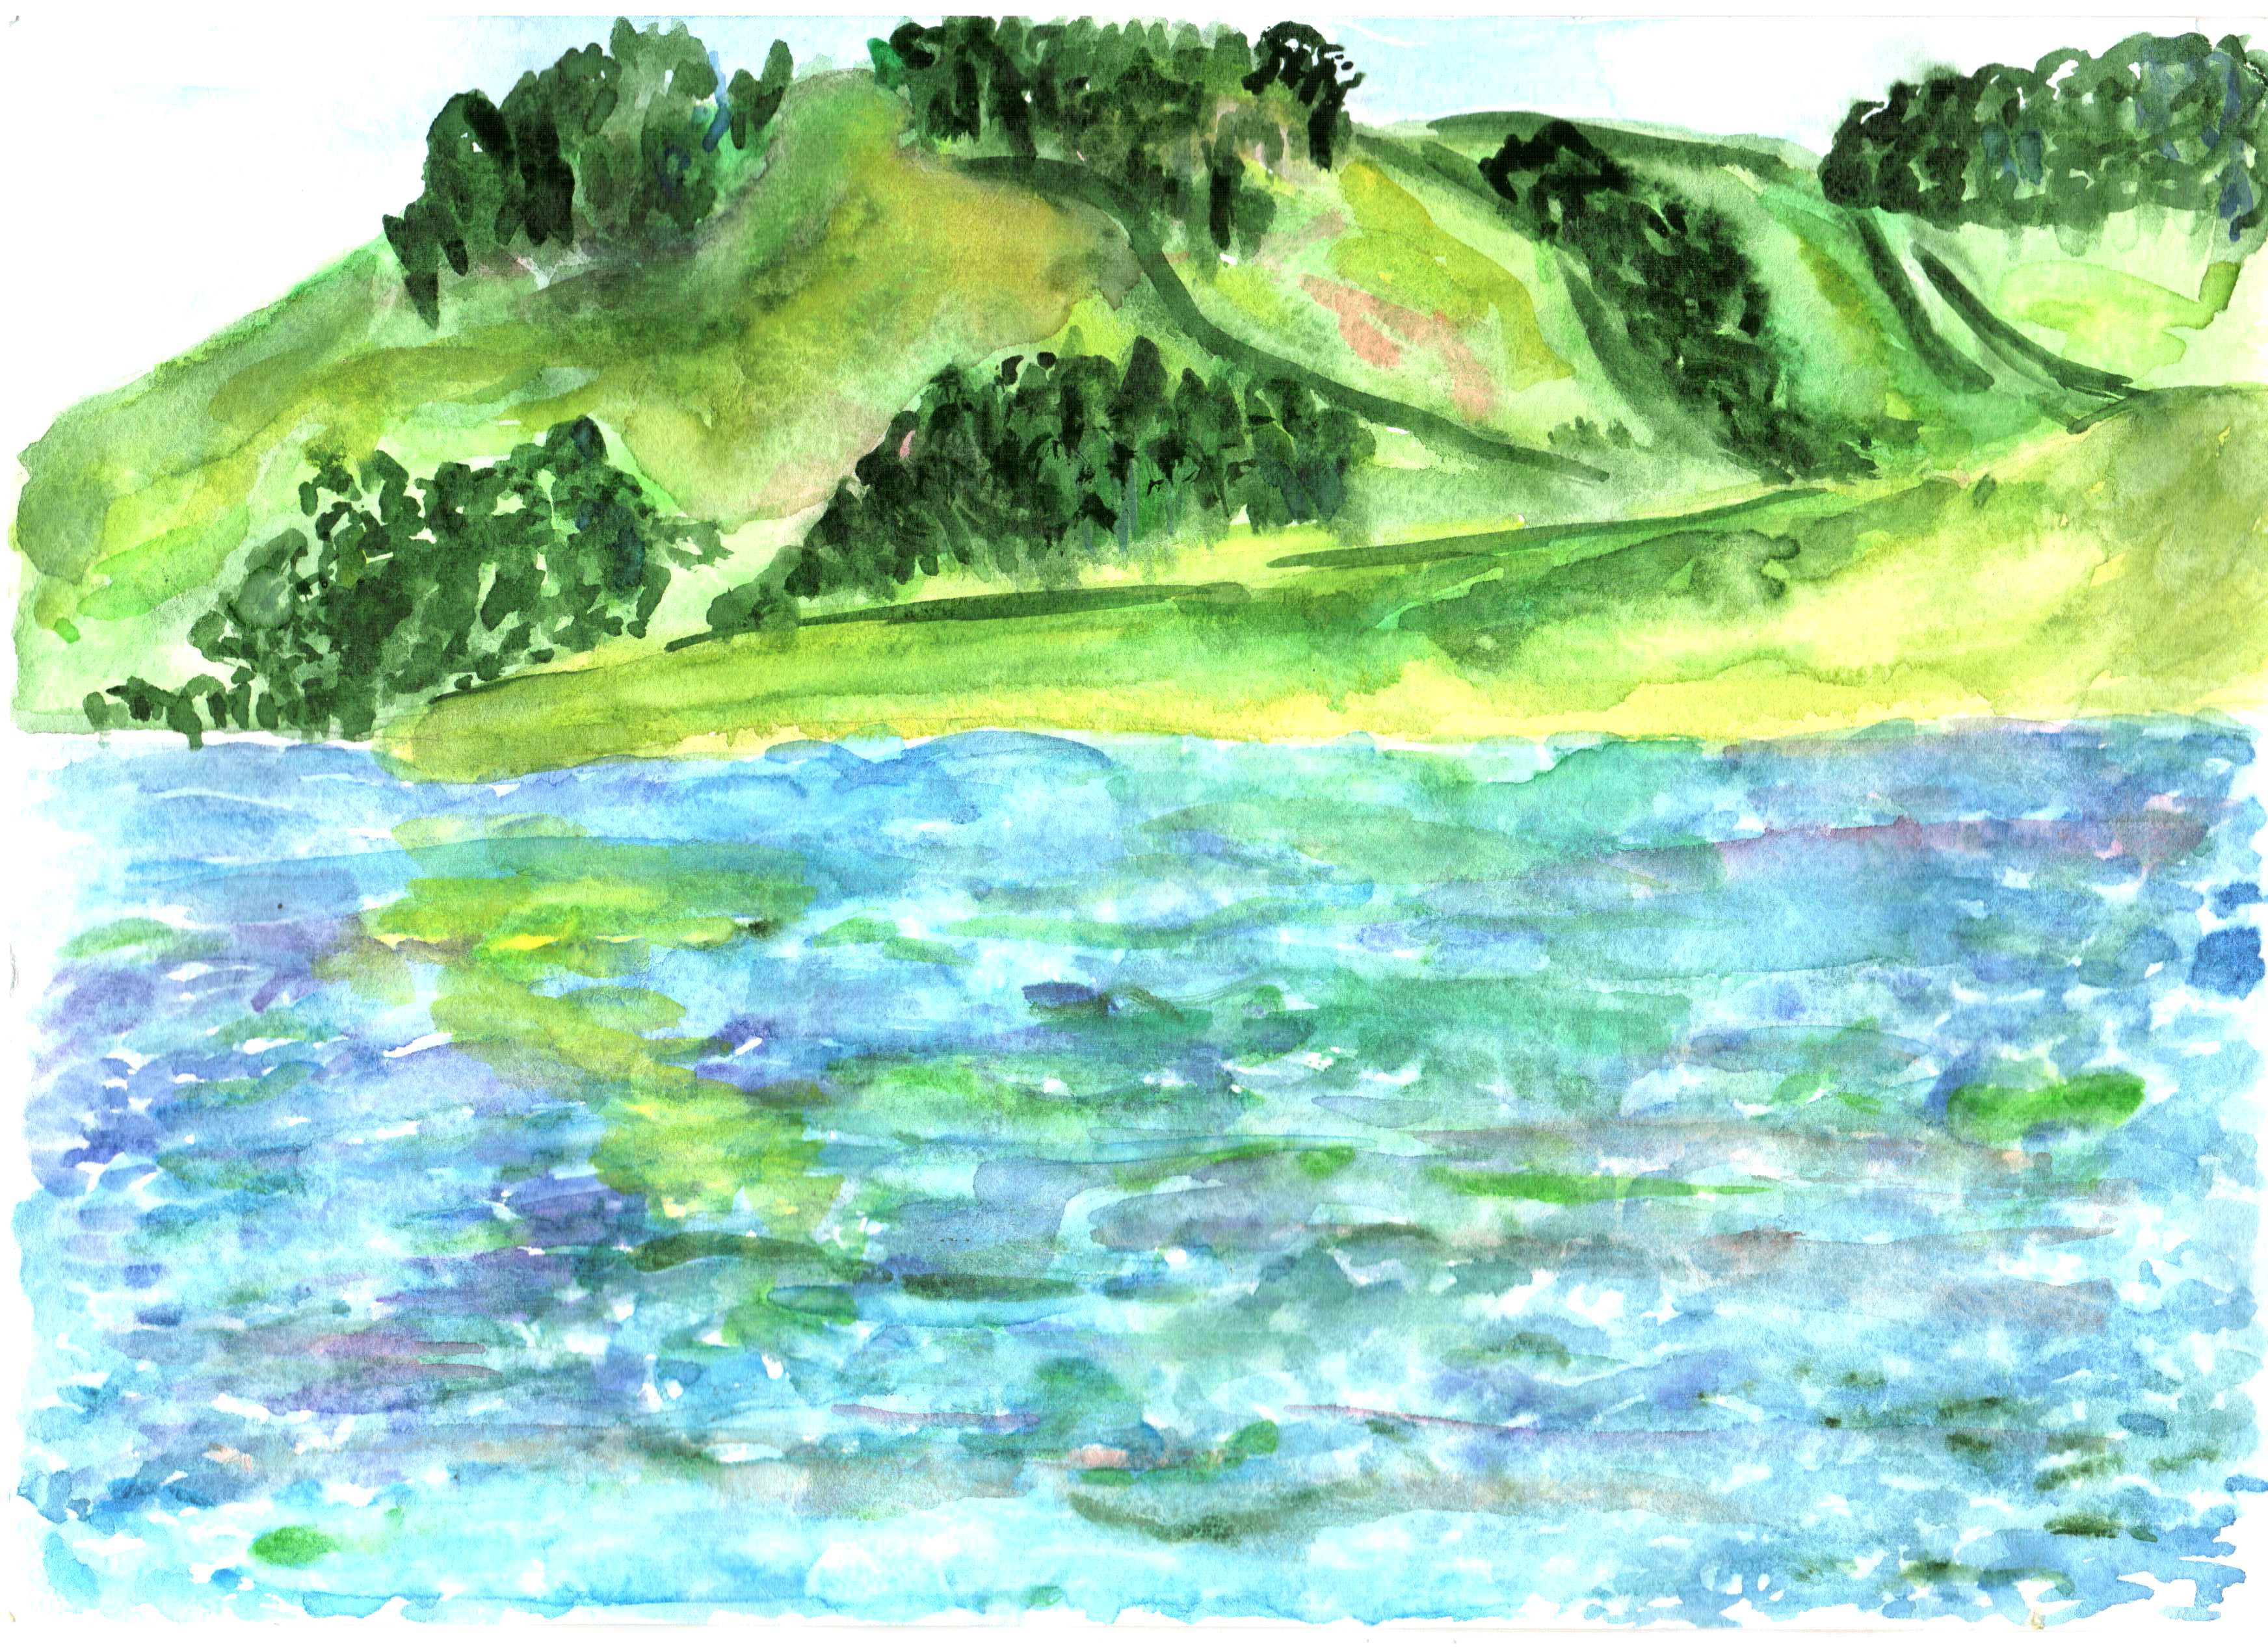
МАРЧЕНКО АРИНА, 5 а класс

